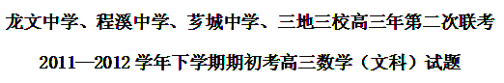
（考试时间：120分钟 总分：150分）命题人：黄志刚
一、选择题：本大题共12小题。每小题5分，共60分，在每小题给出的四个选项中，只有一项是符合题目要求的。
1．若集合，，则等于（ ）
A. B. C. D.
2．某学校为了调查高三年级的200名文科学生完成课后作业所需时间,采取了两种抽样调查的方式:第一种由学生会的同学随机抽取20名同学进行调查;第二种由教务处对该年级的文科学生进行编号,从001到200,抽取学号最后一位为2的同学进行调查,则这两种抽样的方法依次为( ).
A.分层抽样,简单随机抽样 B.简单随机抽样, 分层抽样
C.分层抽样,系统抽样 D.简单随机抽样,系统抽样
3．设是等差数列，若,则数列{a_{n}}前8项的和为（ ）
A.128 B.80 C.64 D.56
4．i是虚数单位1+i³等于
A.i B.-i C.1+i D.1-i

5．若，且，则的最小值等于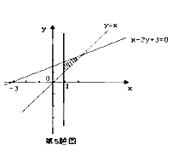
A．2 B．3 C．5 D．9
6.函数的图象向左平移个单位后，得到函数的图象，则的解析式为 （ ）
A. B. C. D.
7.在△ABC中，角A、B、C的对边分别为a、b、c，若,则角B的值为
A. B. C.或 D.或
8．已知双曲线的一个焦点与抛物线的焦点重合，且双曲线的实轴长是虚轴长的一半，则该双曲线的方程为 （ ）
A． B． C． D．
9. 对任意非零实数，，若的运算规则如右图的程序框图所示，则的值是( ).
A.0 B.
C. D.9
10.已知均为单位向量，那么是的（ ）
Ａ.充分不必要条件 Ｂ.必要不充分条件
Ｃ.充分必要条件 Ｄ.既不充分又不必要条件
11. 若a>0, b>0, 且函数f(x)=4x³-ax²-2bx+2在x=1处有极值，则ab的最大值等于（ ）
A. 2 B. 3
C. 6 D. 9
12.已知函数f(x+1)是定义在R上的奇函数，若对于任意给定的不等实数x₁、x₂，不等式恒成立，则不等式f(1－x)<0的解集为( ).
A.(1,+∞) B.(0,+∞) C.(－∞,0) D.(－∞,1)
二、填空题：本大题共4小题，每小题4分，共16分．把答案填在答题卡相应位置。
13. 若向量a=（1,1），b（-1,2），则a·b等于_____________.
14. 若△ABC的面积为，BC=2，C=，则边AB的长度等于_____________.

15. 一个几何体的三视图如下左图所示，则该几何体的体积是
16.如下右图所示的是某班60名同学参加2011年高中数学毕业会考所得成绩（成绩均为整数）整理后画出的频率分布直方图，根据图中可得出的该班不及格（60分以下）的同学的人数为
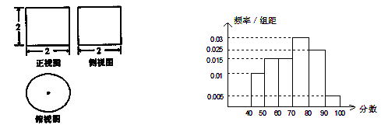

三、解答题：本大题共6小题，共74分．解答应写出文字说明，证明过程或验算步骤
17.（本小题满分12分）
设平顶向量＝ （ m , 1）, = ( 2 , n )，其中 m， n {1,2,3,4}.
（I）请列出有序数组（ m，n ）的所有可能结果；
（II）记“使得（-）成立的（ m，n ）”为事件A，求事件A发生的概率。
18. （本小题满分12分）如图，四边形$\text{ABCD}$与$A'\text{ABB}'$都是边长为$a$的正方形，点E是$A'A$的中点，⊥平面ABCD. 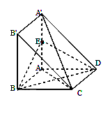
（I）计算：多面体A'B'BAC的体积；
（II）求证：$A'C$$\text{//}$平面BDE；
(Ⅲ) 求证：平面$A'\text{AC}$⊥平面BDE．

19.（本小题满分12分）
等差数列中，已知$a_{1}=3,a_{4}=\text{12}$，
（I）求数列的通项公式；
（Ⅱ）若$a_{2},a_{4}$分别为等比数列的第1项和第2项，试求数列的通项公式
及前项和.
20.（本小题满分12分）
某种产品的广告费支出与销售额(单位：万元）之间有如下对应数据:
 | 2 | 4 | 5 | 6 | 8
 | 30 | 40 | 60 | 50 | 70

（Ⅰ）求回归直线方程；
（Ⅱ）试预测广告费支出为10万元时，销售额多大？
（Ⅲ）在已有的五组数据中任意抽取两组，求至少有一组数据其预测值与实际值之差的绝对值不超过5的概率。（参考数据： ）
21（本小题满分12分）
如图，设P是圆上的动点，点D是
P在x轴上的摄影，M为PD上一点，且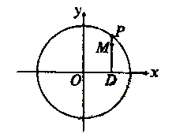
（Ⅰ）当P在圆上运动时，求点M的轨迹C的方程；
（Ⅱ）求过点（3，0）且斜率为的直线被C所截线段的长度

22.（本小题满分14分）
已知对任意的实数m,直线都不与曲线相切．
（I）求实数的取值范围；
（II）当时，函数y=f(x)的图象上是否存在一点P,使得点P到x轴的距离不小于.试证明你的结论．
三校联考（文科）数学试卷参考答案
一、选择题
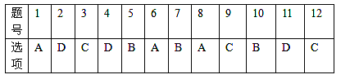
二、填空题 13. 1 14. 2 15. 16. 15
三、解答题
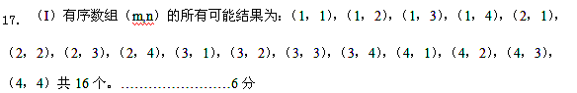（II）由得，即。由于，故事件A包含的基本事件为（2，1）和（3，4），共2个。又基本事件的总数为16，故所求的概率为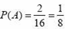。……………………12分
18解：（I）多面体A'B'BAC是一个以A'B'BA为底,C点为
顶点的四棱锥，由已知条件，知BC⊥平面A'B'BA，
∴……3分
（II）设AC交BD于M，连结ME．
$∵$ABCD为正方形，所以M为AC中点，
$又∵$E为$A'A$的中点$∴$ME为$ΔA'\text{AC}$的中位线
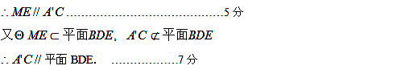
(Ⅲ) ………………………… 9分
$\begin{aligned}∵A'A⊥\text{平面}\text{ABCD},\text{BD}⊂\text{平面}\text{ABCD}∴A'A⊥\text{BD}\text{.} \\ 又\text{AC}∩A'A=A∴\text{BD}⊥\text{平面}A'\text{AC}\text{.} \end{aligned}$……………………11分
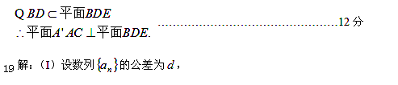
由已知有$\begin{aligned}\left\{a_{1}=3 | \right.\end{aligned}$ …………2分
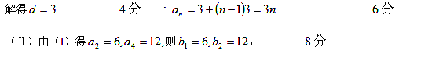
设$\left\{b_{n}\right\}$的公比为$q,$则$q=\frac{b_{2}}{b_{1}}=2$， …………9分
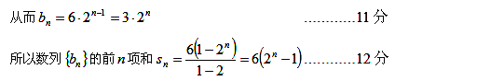
20. （I）解：，………2分
又已知 ，
于是可得：，
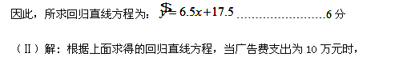 (万元) 即这种产品的销售收入大约为82. 5万元. ………………8分

（Ⅲ）解：
 | 2 | 4 | 5 | 6 | 8
 | 30 | 40 | 60 | 50 | 70
 | 30.5 | 43.5 | 50 | 56.5 | 69.5

基本事件：（30，40），（30，60），（30，50），（30，70），（40，60），（40，50），（40，70），
（60，50），（60，70），（50，70）共10个
两组数据其预测值与实际值之差的绝对值都超过5：（60，50）
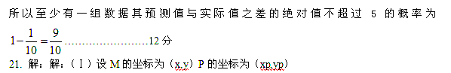由已知得 ……………………….3分
∵P在圆上， ∴ ，即C的方程为……………….5分
（Ⅱ）过点（3，0）且斜率为的直线方程为，。。。。。。。。。。6分
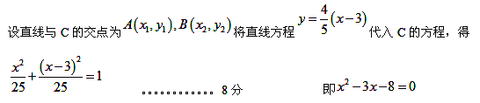∴ 。。。。。。。。。。。。。。 10分
∴ 线段AB的长度为
。。。。。。12分
22.解：（I）， …………2分
∵对任意，直线都不与相切，
∴，，实数的取值范围是； …………4分
（II）存在，证明：问题等价于当时，，…………6分
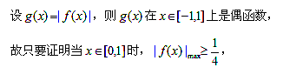

①当上单调递增，且，
； …………8分
②当，列表：
 | + | 0 | - | 0 | +
 |  | 极大 |  | 极小
在上递减，在上递增， …………10分
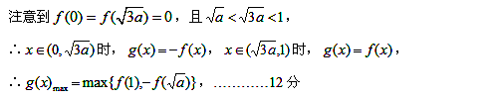
由及，解得，此时成立．
∴．
由及，解得，此时成立．
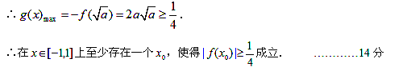
（II）存在，证明方法2：反证法
假设在上不存在，使得成立，即，，
设，则在上是偶函数，
∴时，， …………6分
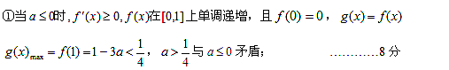
②当，列表：
 | + | 0 | - | 0 | +
 |  | 极大 |  | 极小
在上递减，在上递增， …………10分
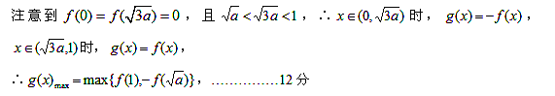
注意到，由：
，矛盾；，矛盾；
∴，与矛盾，
∴假设不成立，原命题成立． …………14分

